Koncoročná správa Mestského divadla – Divadla z Pasáže za rok 2016

Mestské divadlo – Divadlo z Pasáže vykonáva komunitnú divadelnú činnosť a s ňou súvisiace umelecké a kultúrne aktivity smerujúce k znevýhodneným skupinám obyvateľstva a zabezpečuje prezentáciu tejto činnosti aj smerom k zahraničiu. Ako mestské divadlo cítime zodpovednosť za kultúru v meste Banská Bystrica. Preto sa snažíme vytvárať aktivity, ktoré sú obohacujúce pre širokú verejnosť v meste. Okrem hrania divadelných inscenácií preto realizujeme rôznorodé aktivity, ktoré poskytnú širší kultúrny záber pre obyvateľov mesta.

Divadlo z Pasáže je prvé profesionálne komunitné divadlo, ktoré ako jediné svojho druhu na Slovensku začalo pracovať s ľuďmi s mentálnym postihnutím. Zároveň je prvé a momentálne jediné mestské komunitné divadlo, v ktorom hrajú ľudia s mentálnym postihnutím v strednej a východnej Európe. Vo svojej činnosti prepája kultúrnu, umeleckú a sociálnu oblasť.
Od svojho vzniku naštudovalo 25 inscenácií, natočilo celovečerný hraný film (Z denníka jedného vagóna), natočilo 4 televízne dokumenty, zorganizovalo 6 ročníkov medzinárodného bienálneho divadelného festivalu komunitného umenia Arteterapia, zúčastnilo sa medzinárodných festivalov, divadelných prehliadok a workshopov v Dánsku, Fínsku, Litve, Lotyšsku, Nemecku, Portugalsku, Francúzku, Španielsku, Veľkej Británii, Slovinsku, Poľsku, Maďarsku, atď. V roku 2009 absolvovalo turné po USA – Cedar Rapids, San António, New York. V roku 2011 vytvorilo inscenáciu Cudzinec/Stranger v San Antóniu v divadle Jump-Start Performance Co.
Tento rok 29.júna divadlo oslávilo 20 rokov svojej existencie.

Január 2016 Bežná činnosť
Nový rok – nová inscenácia. Na začiatok roku sme pripravili premiéru inscenácie pre deti. Nové predstavenie vzniklo na motívy knihy od Mariany Grznárovej Maťko a Kubko.
Organizačne sme zabezpečovali realizáciu výstavy a vernisáže, ktorú sme umiestnili do priestorov divadla Ticho a spol., ktoré sa nachádza v Bratislave. Výstava sa týkala 20. výročia existencie Divadla z Pasáže.

Popri tvorbe nového predstavenia a výstave sme realizovali aj projektovú činnosť, finalizáciu dramaturgického plánu na rok 2016. Dokončovali sa záverečné správy k už realizovaným projektom z roku 2015 a pripravovali sa nové projekty, zamerané na umelecké a vzdelávacie aktivity divadla.
Ďalej sa uskutočňovali prípravné aktivity týkajúce sa zájazdových predstavení v rámci Slovenskej republiky. Administrácia jednotlivých činností a podkladových materiálov.

Divadelná činnosť
Vznikla ďalšia detská inscenácia, ktorá oslovila deti nie len umelecky, ale aj integračne. Deti sa s ľuďmi s mentálnym postihnutím stretávajú v príjemnej, tvorivej atmosfére. Ďalej, a to považujeme za zvlášť dôležité, je inscenácia zameraná na priblíženie historického dedičstva, prostredníctvom prezentovanie tradícii, zvykov, spôsobu života, ľudových ornamentov. Keďže už existuje kniha i animovaný seriál, inscenácia je novou formou priblíženia tejto témy deťom. Téma je zameraná na návrat ku vlastným koreňom. Na inscenácii sme spolupracovali s veľkým množstvom banskobystrických hudobníkov. Hlas rozprávačky nám nahovorila Zuzana Kronerová. Realizovali sme vernisáž výstavy pri príležitosti 20. výročia existencie divadla v priestoroch Bratislavského divadla Ticho a spol.
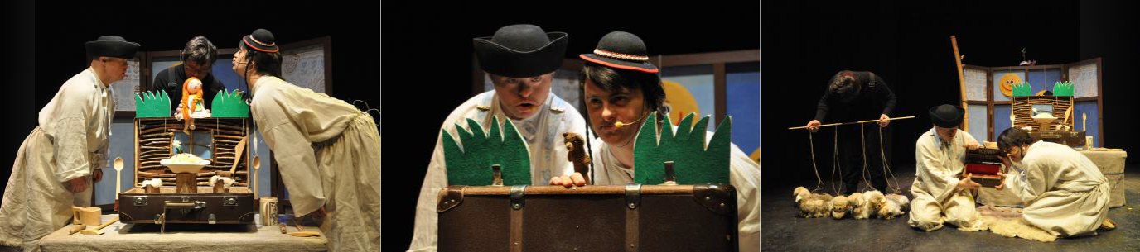

HRAJÚ:

MAŤKO: TOMÁŠ DEBNÁR KUBKO: PETER HUDEC BÁBKONOSIČ: PETER DARMO
ROZPRÁVAČ: ZUZANA KRONEROVÁ

RÉŽIA A DRAMATURGIA: PETER VRŤO A ANNA TOMAŠTIKOVÁ

REKVIZITY A KULISY: ANNA JURČOVÁ, ANNA TOMAŠTIKOVÁ, PETER VRŤO A MIROSLAVA ZELNÍKOVÁ

HUDBA A SPEV: ANNA TOMAŠTIKOVÁ, MARTIN NOVÁK,

JURAJ HAŠKO, SAMUEL JURÁŠ, ADAM BÍRO, ZUZANA KRONEROVÁ, VLADIMÍR HOMOLA, MICHAL FIĽO, PETER HUDEC, DUŠAN IVAN
GITARA, KLAVÍR, BICIE, PERKUSIE, FUJARA, DRUMBĽA, ZVONCE, OZEMBUCH, AKORDEÓN, KONTRABAS

Uskutočnili sa :
Divadelné skúšky 13x predstavenie Na paši Predstavenia 2x BB – premiéra a druhá premiéra Na paši Vernisáž výstavy v Bratislave

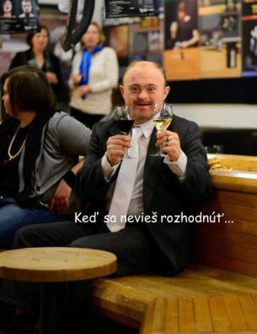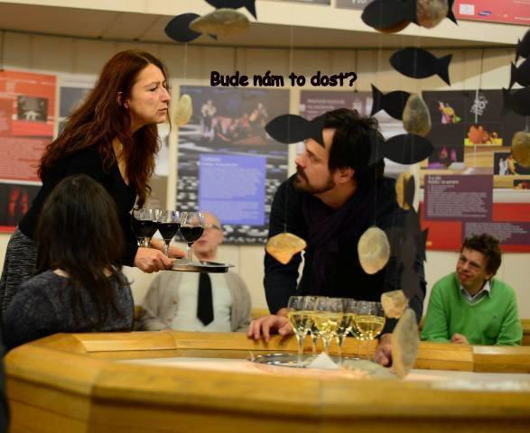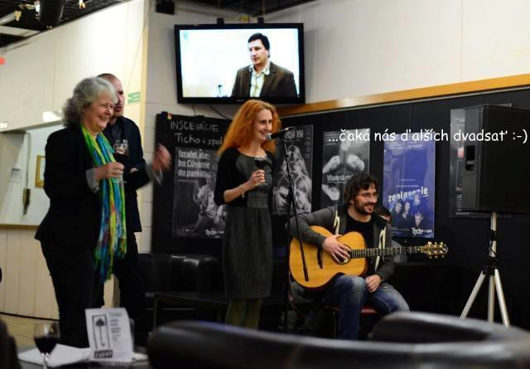

Vzdelávacia činnosť

Divadlo vytvorilo jedinečný systém vzdelávania dospelých ľudí s mentálnym postihnutím. Našim zámerom je pokračovať v dlhoročnom a systematickom umeleckom vzdelávaní hercov Divadla z Pasáže. Toto vzdelávanie prepája viaceré druhy umenia, poskytuje praktické i teoretické informácie o divadle a herectve. Poskytuje prierez všetkými historickými obdobiami vzniku a vývoja divadla, v praktických častiach sa herci oboznamujú s množstvom divadelných techník a zručností.
Zároveň sú im sprostredkované informácie aj z iných oblastí umenia, ktoré sa prelínajú práve v divadelnom umení.
Vzdelávací systém nášho komunitného divadla sa vyvíjal na základe potrieb osobnostného rozvoja hercov a umeleckých ambícií divadla. Pokračovanie projektu vzdelávania je nevyhnutnou súčasťou umeleckej tvorby v komunitnom divadle.

Externí lektori:
Monika Kováčová – lektorka dejín divadla

Kateřina Fojtíková – dramatoterapeutka František Kňazovič – lektor javiskovej reči Štefan Lengyel – lektor herectva
Radka Matušková – lektorka dramatickej výchovy Mariana Mlynarčíková – arteterapeutka
Zuzana Úradníčková – lektorka scénografie Stredoslovenská galéria – výtvarno-vizuálne workshopy

Interní lektori:
Peter Vrťo – lektor pohybu a choreograf
Ľudmila Veverková – lektorka hodín komunikácie Anna Tomaštíková – lektorka hudby a korepetície Miroslava Zelníková – lektorka krajčírskej dielne Eva Ogurčáková – lektorka javiskového prejavu

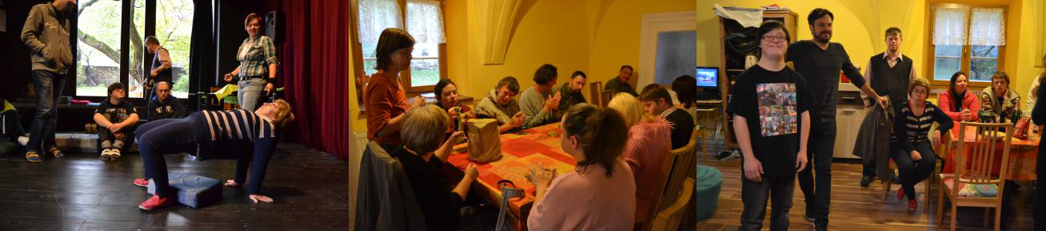

Február 2016 Bežná činnosť
Uskutočňovali sa prípravné aktivity týkajúce sa zájazdových predstavení v rámci Slovenskej republiky. Administrácia jednotlivých činností a podkladových materiálov. Príprava podkladov pre cyklus prednášok a prezentácií pre stredné a základné školy. Pripravoval sa projekt na Ministerstvo zahraničných vecí, prostredníctvom, ktorého sme realizovali turné divadla po Slovensku a propagovali činnosť divadla ako aj samotné mesto Banská Bystrica.

Divadelná činnosť

Tento mesiac sme všetky predstavenia odohrali v Banskej Bystrici. Uskutočnili sa predstavenia pre širokú verejnosť i pre detských divákov. Zároveň prebiehali prípravné aktivity k novému predstaveniu Malý princ. Uskutočnila sa verejná skúška pre študentov UMB BB.
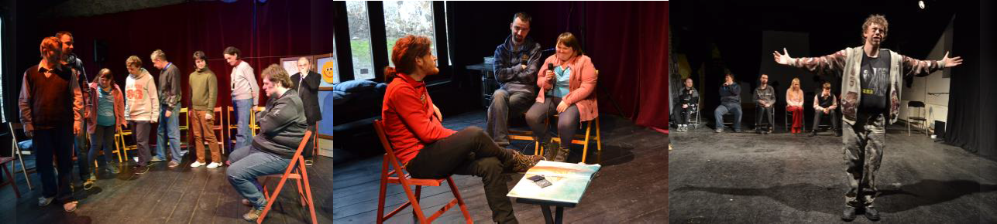

Uskutočnili sa :

Skúšky 30 x – 1x predstavenie Na paši, 7x Rómeo a Júlia, 2x Dobrý človek zo Sečuánu, 20x Malý princ
Predstavenia: 6x BB – Na paši, Dobrý človek zo Sečuánu a Rómeo a Júlia

Verejné skúšky 2x Vzdelávacia činnosť
Popri horeuvedených aktivitách sme sa aj naďalej zaoberali kontinuálnou vzdelávacou činnosťou hercov divadla a širokej verejnosti.

Uskutočnili sa aj verejné skúšky, kde okrem zhliadnutia ukážky divadelného predstavenia mali študenti možnosť zúčasniť sa divadelnej skúšky s možnosťou priamo sa zapojiť do hlasovej a pohybovej prípravy hercov na predstavenie. Účastníci mohli vidieť priamo metódy práce s ľuďmi s mentálnym postihnutím na javisku, vidieť proces vzniku divadelných predstavení a tým nahliadnuť do zákulisia divadla a života tejto komunity. Zároveň sa oboznámiť s fungovaním a aktivitami divadla. Bližšie sme sa rozprávali o živote ľudí s mentálnym postihnutím a o iných komunitách, s ktorými divadlo pracovalo.
Verejné skúšky sú pre študentov s humanitným zameraním istým štartovacím mostíkom, ktorý im do budúcnosti uľahčí prácu a komunikáciu s ľuďmi s hendikepom.

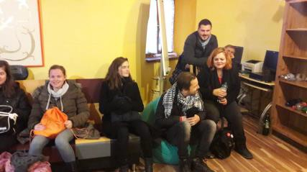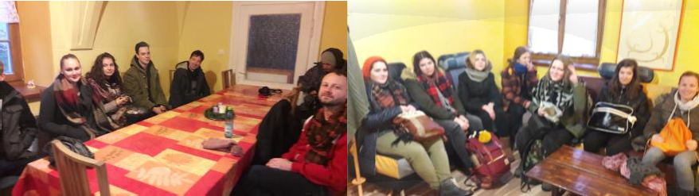

Marec 2016 Bežná činnosť
Organizačné zabezpečenie divadelných predstavení a iných umeleckých a vzdelávacích aktivít divadla, technické zabezpečenie divadelných predstavení a iných umeleckých a vzdelávacích aktivít divadla, činnosti divadelnej dielne, projektová činnosť, propagácia divadla, divadelných aktivít a mesta Banská Bystrica na Slovensku i v zahraničí, ekonomické činnosti, administratívne činnosti, zabezpečenie adminovania www stránky.

Divadelná činnosť

Hlavnou umeleckou činnosťou v rámci tohto mesiaca bola príprava a skúšanie novej inscenácie divadla. V rámci dramaturgického plánu sme sa rozhodli zinscenovať jeden z najznámejších príbehov a to príbeh Malého princa. Myslíme si, že myšlienky a posolstvo tohto diela sú stále viac a viac aktuálne.
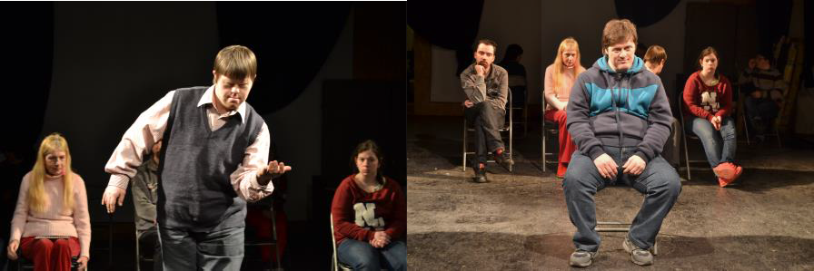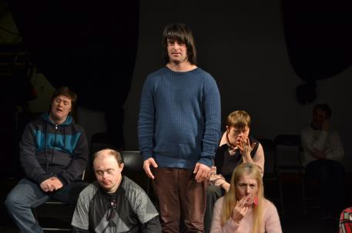

Uskutočnili sa :
Divadelné skúšky 20 x – skúšky inscenácie Malý princ

Predstavenia 4x – 2x inscenácia Na paši, 1x Dobrý človek zo Sečuánu a 1x Rómeo a Júlia.
Verejné skúšky 2x – študenti UMB BB katedra psychológie

Vzdelávacia činnosť

Aj naďalej sa uskutočňovalo metodické vzdelávanie hercov.

Apríl 2016 Bežná činnosť
Organizačné zabezpečenie divadelných predstavení a iných umeleckých a vzdelávacích aktivít divadla, technické zabezpečenie divadelných predstavení a iných umeleckých a vzdelávacích aktivít divadla, činnosti divadelnej dielne, projektová činnosť, propagácia divadla, divadelných aktivít a mesta Banská Bystrica na Slovensku i v zahraničí, ekonomické činnosti, administratívne činnosti, zabezpečenie adminovania www stránky.

Divadelná činnosť

Celý mesiac bol venovaný príprave inscenácie Malý princ. Realizovali sa dokončovacie práce na scéne, rekvizitách, kostýmoch. Hudobník Peter Vaňouček odovzdal finálnu verziu hudby. Koncom mesiaca sa uskutočnila premiéra, ktorá bola vypredaná.
Malý princ:
Malý princ – rozprávka pre dospelých. Malý princ – filozofický traktát pre deti. Obe označenia sa používajú a obe sú výstižne. Toto dielo skutočne dokáže zaujať deti a rovnako uspokojiť dospelého čitateľa. A pre obe cieľové skupiny má zásadné posolstvo. Pre každú iné. Dospelých nabáda aby sa učili od detí a deťom naopak ukazuje, že nie všetko, čo dospelí vravia či robia, musí byť vždy správne.
Mnohé z myšlienok Malého princa sa vyskytujú už v skoršom Exupéryho diele, v Zemi ľudí. Z úst dieťaťa (malého princa), však tieto myšlienky pôsobia zrozumiteľnejšie, dostupnejšie a jednoduchšie. A keďže v jednoduchosti je krása, stala sa táto kniha jedným z najobľúbenejších literárnych diel 20. storočia. Existujú ľudia (a nie je ich málo), ktorí sú schopní čítať „princa“ stále dookola. Alebo majú obľúbené miesta, myšlienky. Niečo ako biblia. Preto je na mieste otázka, aký

význam má inscenovanie tohto diela. Naša inscenácia nemá ambíciu prinášať nové, prevratné interpretácie. Prečo ukazovať niečo, čo všetci poznajú? Odpoveď je jednoduchá. Práve preto, že to všetci poznajú. A milujú. Toto dielo pôsobí rovnako silno na rozum aj cit. Tým pádom vzniká nekonečné množstvo kombinácií a vo výsledku interpretácií. Jednoducho povedané – koľko ľudí, toľko malých princov. A koľko malých princov poznáme, o toľko budeme múdrejší. Okrem toho si myslím, že keby to tak aj nebolo, keby naša inscenácia nikomu nič zaujímavé neodhalila, aj tak má zmysel ju urobiť. Myšlienky malého princa sú natoľko užitočné pre život, že má cenu si ich občas len tak pripomenúť. (Eva Ogurčáková)
Tvorivý tím:
Réžia: Šimon Spišák
Asistentka réžie: Eva Ogurčáková Scńografia: Karel Czech
Hudba: Peter Vaňouček Svetelný dizajn: Ján Čief Zvuk: Dušan Ivan
Výroba scény a kostýmov: Miroslava Zelníková Text nahovoril: Milan Vojtela
Produkcia: Matúš Petričko a Zuzana Javorská

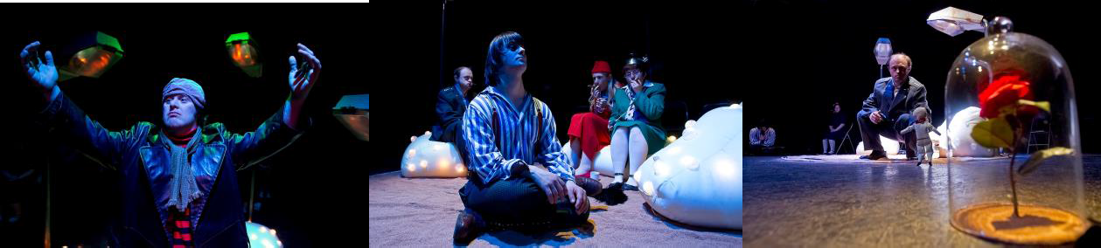

Uskutočnili sa :

Divadelné skúšky 20x Malý princ
Predstavenie 3x BB - 1x Na paši, 1x Dobrý človek zo Sečuánu, 1x premiéra Malý princ

Vzdelávacia činnosť

Aj naďalej sa uskutočňovalo metodické vzdelávanie hercov.

Máj 2016

Bežná činnosť

Organizačné zabezpečenie divadelných predstavení a iných umeleckých a vzdelávacích aktivít divadla, technické zabezpečenie divadelných predstavení a iných umeleckých a vzdelávacích aktivít divadla, činnosti divadelnej dielne, projektová činnosť, propagácia divadla, divadelných aktivít a mesta Banská Bystrica na Slovensku i v zahraničí, ekonomické činnosti, administratívne činnosti, zabezpečenie adminovania www stránky.

Divadelná činnosť

Pripravovali sme Bratislavskú premiéru inscenácie Na paši v priestoroch Malej scény STU. Predstavenia sa zúčastnila aj autorka knihy Maťko a Kubko Mariána Grznárová a herečka Zuzana Kronerová.
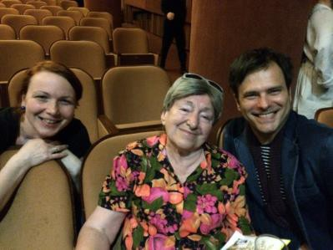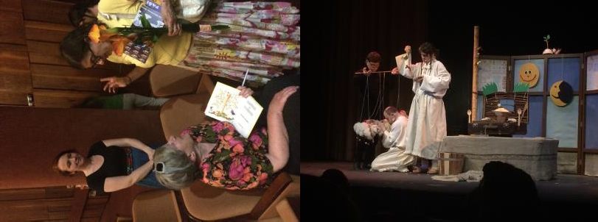

Uskutočnili sa :
Skúšky 15x – Malý princ, Na paši
Predstavenia 5x – 3x Na paši, 2x Malý princ

Vzdelávacia činnosti
Aj naďalej sa uskutočňovalo metodické vzdelávanie hercov.

Jún 2016

Bežná činnosť

Organizačné zabezpečenie divadelných predstavení a iných umeleckých a vzdelávacích aktivít divadla, technické zabezpečenie divadelných predstavení a iných umeleckých a vzdelávacích aktivít divadla, činnosti divadelnej dielne, projektové/ekonomické činnosti, administratívne činnosti, zabezpečenie adminovania www stránky.

Divadelná činnosť

S inscenáciou Na paši sme absolvovali dva divadelné zájazdy. Najprv sme odohrali predstavenie v Topoľčanoch, kde sme pre miestne deti zahrali predstavenie v priestoroch obchodného centra a v Detve v rámci programu MDD. Pre banskobystrické deti sme odohrali štyri predstavenia.

Tohtoročnú 21. divadelnú sezónu sme uzavreli netradične. Inscenácia Na paši trochu inak. Zdá sa nám, že tento svet sa zbláznil, poprehadzoval svoje pravidlá, preusporiadal spôsob svojho fungovania a tým sa stal nepochopiteľnejší a neprehľadnejší. Preto sme sa rozhodli vyskúšať tento uhol pohľadu i my. Poprehadzovali sme svoje pravidlá, preusporiadali sme spôsob nášho fungovania a možno o niečo viac pochopíme, čo sa deje okolo nás. Vybrali sme si pre tento experiment pre nás to najprirodzenejšie čo máme. A to divadelné predstavenie. Vymenili sme si úlohy, vyskúšali kožu toho druhého, pozreli na známe veci iným pohľadom. Z ekonómky sa stala bábkovodička, z pohybového pedagóga herec, z lektorky korepetícií speváčka, z riaditeľky denného centra rozprávačka, z umeleckej riaditeľky herečka a z hercov uvádzač a režisér.
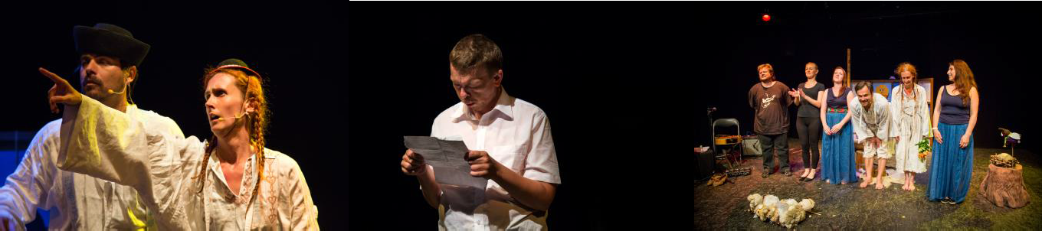

Uskutočnili sa :

Skúšky 10x – Malý princ a Na paši
Predstavenia 7x – 6 x Na paši, 1x Malý princ

Júl 2016

Bežná činnosť

Činnosti týkajúce sa ukončenia divadelnej sezóny, polročné správy a vyúčtovania, činnosti divadelnej dielne, projektové/ekonomické činnosti, administratívne činnosti, zabezpečenie adminovania www stránky.

Divadelná činnosť

V rámci spolupráce s Univerzitou v Ružomberku sme odohrali divadelné predstavenie v priestoroch univerzity v rámci programu Detskej univerzity.

Uskutočnili sa :

Skúšky 1x – Na paši
Predstavenia 1x Na paši

August 2015 Bežná činnosť
Činnosti týkajúce sa prípravy novej divadelnej sezóny, organizačné zabezpečenie divadelných predstavení a iných umeleckých a vzdelávacích aktivít divadla, činnosti divadelnej dielne, projektové/ekonomické činnosti, administratívne činnosti, zabezpečenie adminovania www stránky.

Divadelná činnosť

Hlavnou aktivitou tohto mesiaca bolo organizačné zabezpečenie projektu Divadlo na cestách, ktorý bol podporený Ministerstvom zahraničných vecí.
Hlavným cieľom tohto projektu bolo umožniť študentom stredných a vysokých škôl spoznať ľudí s mentálnym postihnutím a ich práva. Myslíme si, že teoretické informácie, ktoré študenti získavajú prostredníctvom školského vzdelávania musia byť doplnené osobnou skúsenosťou. Ako budúcich profesionálov sme ich lepšie pripravovali na situácie, v ktorých sa budú konfrontovať s ľuďmi

s mentálnym postihnutím, na situácie v ktorých budú mať možnosť ovplyvňovať ich postavenie a fungovanie v spoločnosti, a hlavne dodržovanie ich práv. Hovoríme o študentoch rôznych odborov. Od učiteľov, vychovávateľov a sociálnych pracovníkov cez právnikov, lekárov či ekonómov.
Divadlo s týmto projektom navštívilo aj ďalšie mestá Slovenska. Konkrétne Bratislava, Lučenec, Prešov, Nitra, Košice, Trenčín.
V týchto mestách sa realizovali predstavenia a diskusie so študentami. Odohrali sme vždy doobedňajšie študentské predstavenia a večerné predstavenia pre širokú verejnost.
Čítajte viac: http://nasabystrica.sme.sk/c/20361917/divadlo-z-pasaze-sa-vydava-na-cesty.html#ixzz4SL19g7El
Zároveň sme spoluorganizovali hudobný festival s názvom Konczom augusta fest, na ktorom dostali možnosť vystúpiť prevažne kapely z Banskej Bystrice a tým sme pomohli spropagovať domácu hudobnú scénu.
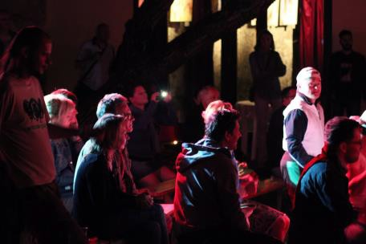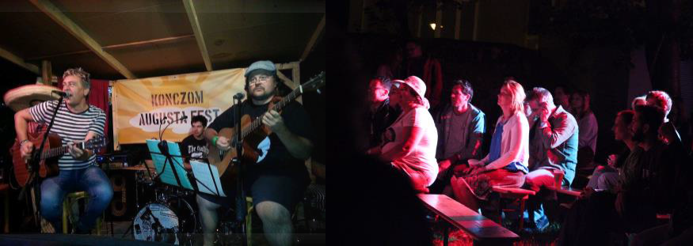

September 2016 Bežná činnosť
Činnosti týkajúce sa prípravy novej divadelnej sezóny, organizačné zabezpečenie divadelných predstavení a iných umeleckých a vzdelávacích aktivít divadla, činnosti divadelnej dielne, projektové/ekonomické činnosti, administratívne činnosti, zabezpečenie adminovania www stránky.

Divadelná činnosť

Začiatok novej divadelnej sezóny už tradične patril príprave každoročnej aktivity a to Otváraniu divadelnej sezóny. Pripravili sme performance, ktorá zrekapitulovala aktivity starej divadelnej sezóny a predstavila nové aktivity nadchádzajúcej sezóny. Tohtoročným divadelným patrónom sa stal náš dlhoročný kolega William Longden z Londýna. Tento umelec vyrába hudobné nástroje pre ľudí

s postihnutím, na ktorých neskôr tvoria a hrajú. Mestským patrónom bol viceprimátor mesta Banská Bystrica Jakub Gajdošík.

Uskutočnili sa :

Skúšky 15x – Otváranie divadelnej sezóny.
Predstavenia 2x – 1x inscenácia Na paši 1x Otváranie divadelnej sezóny

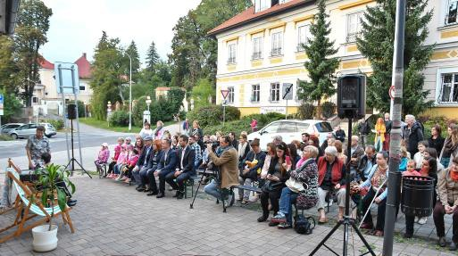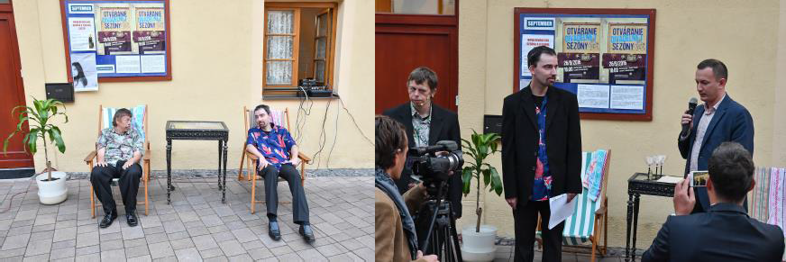

Október 2016 Bežná činnosť
Činnosti týkajúce sa prípravy novej divadelnej sezóny, organizačné zabezpečenie divadelných predstavení a iných umeleckých a vzdelávacích aktivít divadla, činnosti divadelnej dielne, projektové/ekonomické činnosti, administratívne činnosti, zabezpečenie adminovania www stránky.

Divadelná činnosť

Zúčastnili sme sa medzinárodného divadelného festivalu v Ostrave – Divadlo bez bariér s inscenáciou Na paši. Začali sme realizovať projekt Divadlo na Cestách. Prvou zastávkou v rámci projektu bolo mesto Lučenec. Ďalšou zastávkou bola Bratislava – Malá scéna STU, kde sme odohrali študentské aj večerné predstavenie. Všetky predstavenia boli vypredané.

Uskutočnili sa :

Skúšky 6x – Na paši, Malý princ
Predstavenia 5x – 1x Na paši, 4x Malý princ

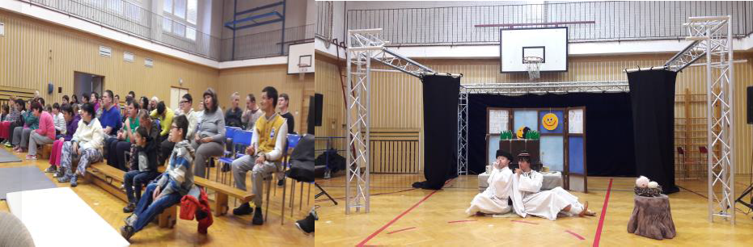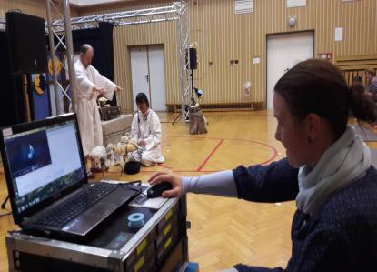

November 2016 Bežná činnosť
Činnosti týkajúce sa divadelnej sezóny, organizačné zabezpečenie divadelných predstavení a iných umeleckých a vzdelávacích aktivít divadla, činnosti divadelnej dielne, projektové/ekonomické činnosti, administratívne činnosti, zabezpečenie adminovania www stránky.

Divadelná činnosť

Zúčastnili sme sa divadelného festivalu Integrace slunce v Prahe, kde inscenácia Malý princ mala svoju Českú premiéru. Pokračovali sme v projekte Divadlo na Cestách, v rámci ktorého sme navštívili mestá Prešov a Nitra. Kde sme odohrali študentské a verejné predstavenia. Realizovali sme verejnú skúšku, na ktorej sa zúčastnili študenti VŠ, odboru sociálna práca z Levíc.

Uskutočnili sa : Skúšky 3x – Malý princ
Predstavenia 3x –3x Čakanie Malý princ

Verejná skúška 1x

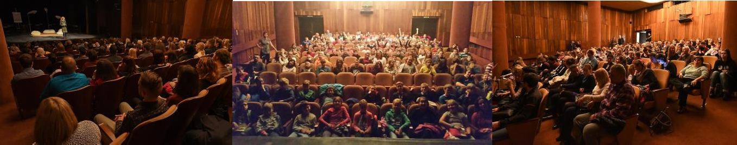

December 2016 Bežná činnosť
Činnosti týkajúce sa prípravy divadelnej sezóny, organizačné zabezpečenie divadelných predstavení a iných umeleckých a vzdelávacích aktivít divadla, činnosti divadelnej dielne, projektové/ekonomické činnosti, administratívne činnosti, zabezpečenie adminovania www stránky.

Divadelná činnosť

Uskutočnili sa posledné predstavenia v rámci projektu Divadlo na cestách. Odohrali sme študentské a večerné predstavenia v Košiciach a v Trenčíne. Realizovali sme aj Mikuláša pre materskú školu z Banskej Bystrice.
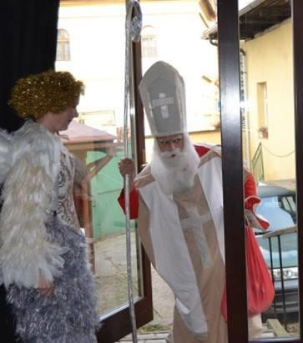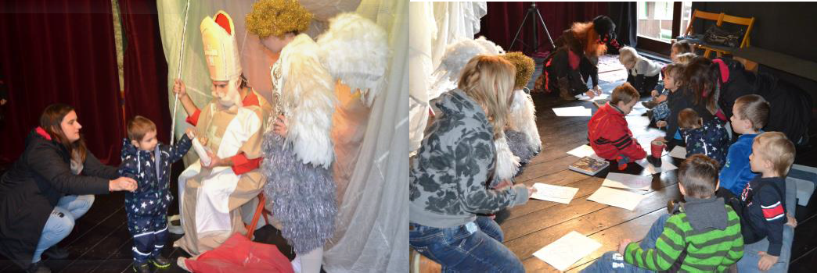

Uskutočnili sa :

Skúšky 3x – Malý princ Predstavenia 3x –Malý princ Mikuláš pre materskú školu

Finančné hospodárenie Mestské divadlo - Divadlo z Pasáže n.o. za rok 2016

Výdavky viazané k roku 2016 spolu:
materiál:
materiál - rekvizity,kostým | 3 298,00 €
kancelárske potreby | 341,00 €
čistiace prostriedky | 129,00 €
DHIM | 2 712,00 €
metodické pomôcky | 61,00 €
PHM | 656,00 €
propagačný materiál | 156,00 €
prevádzkový a údržbový materiál | 766,00 €
energie:
elektrická energia | -1 190,00 €
zrážková voda | 290,00 €
vodné | 129,00 €
opravy a udržiavanie | 506,00 €
cestovné náklady | 1 108,00 €
ostatné služby:
ostatné služby (tlačové, ochrana objektu...) | 7 509,00 €
repre | 397,00 €
služby pre hercov | 2 923,00 €
ubytovanie+ostatné náklady na predstaven. | 2 842,00 €
nasvietenie,zapožičanie techniky | 4 820,00 €
poštovné | 380,00 €
telef.poplatky | 1 282,00 €
prenájom priestorov | 3 556,00 €
komunálny odpad+ostatné poplatky | 356,00 €
preprava divad.súboru | 6 469,00 €
honoráre herci divadla | 1 340,00 €
účtovníctvo,mzdy, audit | 2 145,00 €
ZoD | 4 590,00 €
mzdové náklady | 41 457,00 €
zákonné poistenie | 14 818,00 €
bankové poplatky | 771,00 €
ostatné náklady nešpecif. | 1 507,00 €
Spolu | 106 124,00 €
Príjmy viazané k roku 2016
Príjmy z činnosti (honoráre,vstupné,nájom) | 9 695,00 €
Dary všeobecné | 339,00 €
Dary viazané: Nadácia TB | 2 960,68 €
Dary viazané: Nadácia VUB | 1 500,00 €
Komunitná nadácia | 1 440,00 €
2% z dane | 4 322,00 €
Dotácia Mesto BB | 72 000,00 €
Ministerstvo zahraničných vecí | 15 000,00 €
Granvia - postupné rozpúšťanie dotácie | 742,00 €
 | 107 998,68 €

